科大讯飞学习机新品发布案例
广告主：科大讯飞
所属行业：学生平板
执行时间：2020.7.20-9.15
参选类别：数字媒体整合类
营销背景
疫情当下，线上教育俨然成为产业新风口，各大品牌纷纷跟进，涌入智慧教育领域新赛道，如何在一众产品中脱颖而出，真正走进用户视野成为品牌破圈的关键，科大讯飞智慧教育——历经16年，已在全国31个省厅行政区域和38000所学校进行应用实践，服务过亿师生，深耕如何从B端转向C端。
营销目标
2020年7月，科大讯飞发布智慧学习C端最新产品智能学习机X2 Pro，覆盖小学至高中的12年学习阶段，同时还发布了专为初高中生打造的讯飞智能学习机Z1，帮助科大讯飞在教育C端市场更进一步，“个性化学习”不再是部分学生的方案，而是每个孩子都能拥有自己的A.I.家庭教师。
通过科大讯飞学习机新品首发，利用数字化营销矩阵和名人效应，整合线上线下资源，并结合传播热点，深化公众对科大讯飞智能学习机品牌的认知，加深消费者心智，推动受众转化，并引导公众到电商平台购买产品。
策略与创意
策略：通过京东广告平台-京准通，以4A模型为基础的消费者资产管理平台-数坊，市场营销：人/货/场相结合的数字化营销矩阵。京东数坊赋能行业人群画像标签，根据人群画像标签的体量和增速重新定义靶群，通过京准通投放触达高价值人群，结合总裁创意直播与强利益点斩获高销量。
创意：将品牌理念、名人号召度、产品突破功能点进行串联，策划一期暑期传播大事件—「讯飞亿元奖学金计划」，持续卷入多位品牌好友，以一个关键词「加分神器」全方位渗透用户心智，触达核心消费群体，为销售赋能。
执行过程/媒体表现
# 1
科大讯飞 X 京东
数字化营销矩阵结合，学生平板类目登顶第一
项目主要分为四个阶段：新品预热期、话题引爆期、直播发布会、第二波预售期
新品预热期：站内曝光5000万+，通过京准通搜索，推荐进行触达数坊赋能的精准定向人群，如：品类近30天搜索人群，近90天浏览未购买人群、科大讯飞A1，A2未购买竞品人群等人群；站外通过京东直投触达腾讯，头条，爱奇艺等APP信息流，获得千万级曝光。获得成交金额800万（首批货源1000台售罄，后续追加货源1000台），ROI8，超额完成既定目标400万。
话题引爆期：通过“亿元奖学金计划”话题触达站内外兴趣人群，购买者连续打卡免费获得2099元奖学金，带来千万级曝光量，为尾款成交金额贡献超70%，站外通过媒体传播、媒介广告、资源合作等全面覆盖客户群体，店内文章、直播专场、微信公众号，充分承接外推流量；通过微博微信传播：#加分神器#，总话题量达3050W+，#讯飞智能学习机#总话题量达2460W+；通过媒体报道：电视台、报社、评测累计300+，媒介广告：上线2日，实现全国曝光量780万，资源合作：江苏卫视战略合作并在《最强大脑》《一站到底》两个核心益智节目中间播放达成新品强势预热。。
直播发布会：选中有背书意义的中科大作为发布场地，全程线上直播，累计观看总人数达353万，首发当日成交金额500万（第一批货1000台）学习机品类单品排行榜第一，超步步高单品8倍，短暂打破行业一家独大局面。
第二波预售期：通过站内持续千万级的曝光和多篇 PR 稿件，精选 100 家媒体的发布，包括人民网、光明网、中新网、中国日报网等官媒重点门户网站。对科大讯飞品牌AI教育，个性化精准学习方式的倡导持续进行扩散，让更多人了解讯飞智慧教育，并从中认识学习的精髓并非题海战术。
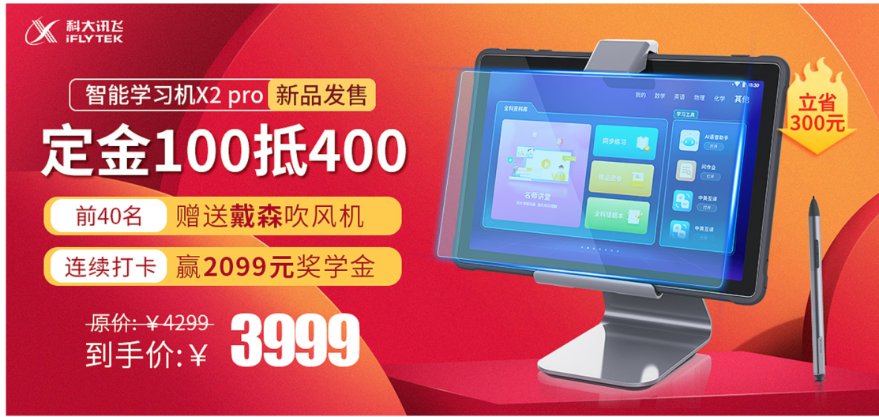
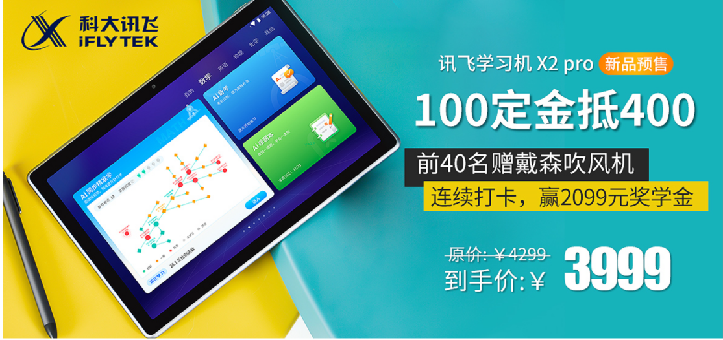
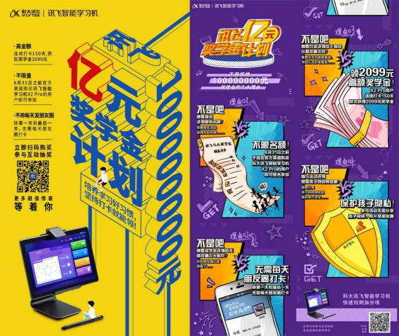
# 2
国民品牌 X 流量学霸
陈铭、王昱珩惊喜助阵，新品排行登顶第一
在互联网走俏的时代，产品好不好“盘”，还要依托名人的号召力。
近年，以陈铭、王昱珩为代表的流量学霸进入大众视野，其自身强大的思辨能力与观察力突出的形象，与品牌智慧教育理念深度契合。
科大讯飞智能学习机邀请陈铭、王昱珩作为品牌好友，聚焦新品发布会拍摄ID视频和预热海报，借势打通用户与品牌的链接。不仅调动了粉丝积极性，实现5958.5W+传播声势，更吸引了潜在用户群体的关注。
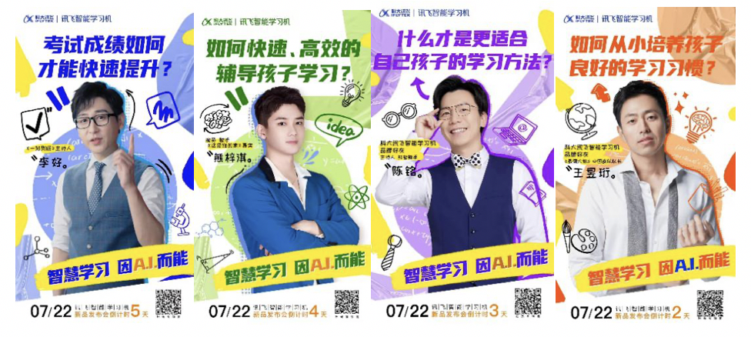
在这套组合拳中，全媒体矩阵式传播是大事件出圈的关键。品牌聚焦两个圈层：
渗透家长圈层，强重复加强「讯飞学习机=加分神器」的品牌记忆及认知，聚焦微信端，以稿件、社群、朋友圈刷屏级对话更具决策力和购买力的目标群体，让用产品视频部分：
1、https://pan.baidu.com/s/1M_U6qKAFBr7u527mf9AIEg 密码：ub6k
2、https://pan.baidu.com/s/1amfgmB6J3wRnEAESFUhVMQ 密码：glki
3、https://pan.baidu.com/s/1_aW96gtZlpWOHjKbCB0H0Q 密码：gh18
4、https://pan.baidu.com/s/1ZYsS0tRMYe-x7NndXlTNfw 密码：l22s
营销效果与市场反馈
从行业类目来看，首发当日学习机品类单品排行榜第一，超步步高单品8倍，打破行业一家独大局面。
从关联品牌来看，品牌高价值人群更偏好于儿童类商品（迪士尼）、奢侈品（香奈儿、迪奥）和服装（北极绒、恒源祥和富贵鸟）。
从关联类目来看，品牌高价值人群更偏好于儿童教育商品和成人健康养生相关类目。
从市场反馈来看，明星造势+媒介推广实现亿级+传播声势，更吸引了潜在用户群体的关注。
